## 曾毓群的管理风格反映了哪些管理思想和理论的应用？

系统管理理论：

曾毓群注重通过技术创新（ 宁德时代在技术创新上投入巨大，报告中多次提到公司在**CTC技术**、**CTP技术**和**磷酸铁锂电池**等领域的突破。这些技术创新帮助公司大幅提升了电池的能量密度和生产效率。例如，**CTP技术**通过取消模组结构，提高了电池包的空间利用率和能量密度，使得生产成本降低约10%，同时提升了15-20%的空间利用率​。）和全产业链整合（调研报告中提到，宁德时代不仅与上游供应商合作，还通过投资磷酸铁锂电池回收等业务，减少对稀缺资源的依赖），打造从材料研发到电池生产、再到电池回收的完整生态系统。这种全链条管理反映了宁德时代完整的系统管理理论。在面对新能源产业的快速变革和国际竞争时，宁德时代通过不断调整自身的内部系统来适应外部变化。

（调研宁德时代）

权变理论：

权变理论强调企业的管理需要根据具体的环境和条件进行灵活调整。宁德时代在技术路线选择上展示了灵活性，例如在全球市场中选择不同的电池技术路线（如三元锂电池和磷酸铁锂电池）应对不同市场需求，并通过CTP和CTC技术适应全球不同汽车制造商的需求。这表明曾毓群善于根据市场和技术环境的变化，灵活调整公司的技术战略​。

创新管理与决策理论：

宁德时代高度重视技术创新，尤其是在动力电池领域，曾毓群带领公司不断推出新的电池技术（如高镍三元电池、磷酸铁锂电池等）。这种技术驱动型的管理风格反映了他对**创新管理理论**的重视。决策方面，曾毓群运用了**非程序化决策**（如推动CTC技术和钠离子电池技术），通过评估市场趋势和技术发展，做出前瞻性决策​。

合作社会系统与人际关系理论：

曾毓群的管理风格强调与全球客户和供应商的紧密合作，确保产品的高质量和供应链的稳定性，比如（ **特斯拉**：为Model 3和Model Y供应磷酸铁锂电池，合作延续至2025年​(调研宁德时代)。

宝马、大众、奔驰：提供高镍电池，应用于宝马iX3、大众ID系列、奔驰EQS等车型）。通过合作社会系统理论，他不断加强与蔚来、特斯拉等公司的合作伙伴关系，从而巩固宁德时代在全球电池行业中的地位。

（调研宁德时代）

## B. 宁德时代如何在面对原材料价格波动、行业技术变革、环保法规加严等行业挑战时，通过灵活的管理措施应对这些不确定性？

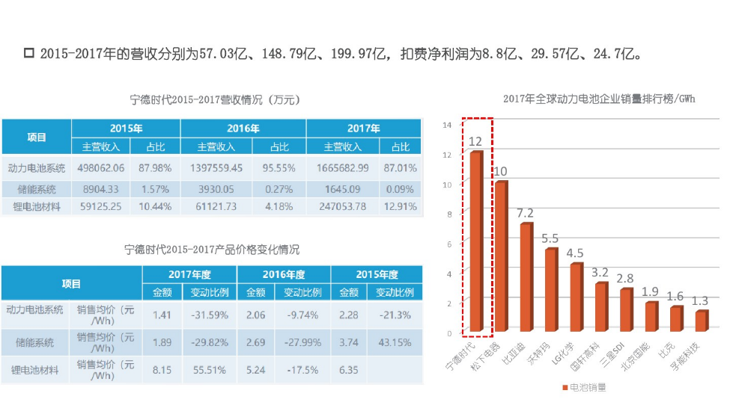原材料价格波动的应对措施：

宁德时代面临锂、钴等原材料价格波动问题。曾毓群通过与供应商建立长期合作关系，并投资上游资源整合，减轻了供应链压力。例如，公司积极推动钠离子电池的研发，以应对锂资源短缺问题。此外，宁德时代还通过技术创新（如磷酸铁锂电池的推广）降低了生产成本，从而在激烈的市场竞争中保持盈利。

## 行业技术变革的应对措施：

宁德时代在行业技术变革的浪潮中，通过持续的研发投入保持竞争力。曾毓群推动的**CTC技术（Cell-to-Chassis）和CTP技术（Cell-to-Pack）**大幅提升了电池的能量密度和系统效率，使公司能够在电动汽车市场中抢占技术领先地位。此外，宁德时代在高镍三元电池和磷酸铁锂电池技术上取得了突破，满足了客户对电池性能和成本的多重需求。这些技术创新不仅增强了公司在技术变革中的竞争力，还帮助其与全球主要汽车制造商（如特斯拉、宝马、大众等）建立了长期合作关系​(调研宁德时代)。

公司还通过引领行业技术标准化的趋势，加强与整车厂的合作，推动**电池与整车一体化设计**，这种创新不仅降低了成本，还提高了产品的市场竞争力和技术壁垒​(调研宁德时代)。

## 环保法规加严的应对措施：

面对越来越严格的环保法规，宁德时代通过可持续发展和绿色生产的理念来适应新规。公司不仅致力于电池回收技术的研发，特别是在磷酸铁锂电池回收上投入了大量资源，还推动了电池材料的再利用，以减少对环境的影响​(调研宁德时代)。此外，公司还通过开发钠离子电池来降低对稀缺资源锂的依赖，这不仅帮助应对资源短缺问题，还符合全球绿色环保趋势。

公司还积极投资**智能制造**，提升生产流程的环保性和能效管理。例如，报告中提到宁德时代通过投资高端智能设备厂商，进一步优化了电池制造的数字化和自动化水平，从而在节能减排和提升生产效率方面取得进展​(调研宁德时代)。

## C. **客户管理与市场布局：宁德时代管理层采用哪些管理策略应对电池行业中与多家汽车制造商的市场与技术方面的竞争？**

客户定制化需求响应：

（宁德时代的研发策略直接受到客户需求的驱动，特别是在与特斯拉的合作中，定制化生产特斯拉Model 3和Model Y的电池就是一个典型的例子。通过技术的灵活调整，宁德时代能够适应不同地区、不同客户的需求，从而提高市场竞争力【参考宁德时代与特斯拉的合作新闻】。）

宁德时代通过深度了解客户需求，提供定制化的电池解决方案，尤其是在全球范围内与不同汽车制造商合作时，例如特斯拉、大众、宝马等。报告中提到，宁德时代的研发主要是为了满足客户的明确需求，这使得公司能够灵活地调整技术方案，以保持竞争优势​(调研宁德时代)。

技术领先战略：

**技术**等。通过这些技术创新，公司在能量密度、生产成本和续航能力上占据了明显优势，能够更好地满足各大汽车制造商对电池性能的需求，从而在技术竞争中占据上风​。

全球化市场布局：

宁德时代通过在德国、匈牙利等地建立生产基地，提升了全球化供应链的掌控能力。其国际合作案例，如为欧洲市场主机厂（宝马、特斯拉等）提供电池支持，进一步巩固了其全球市场的领先地位。这方面的论据可以从宁德时代的市场扩展公告以及与各大车厂的合作协议中获取。

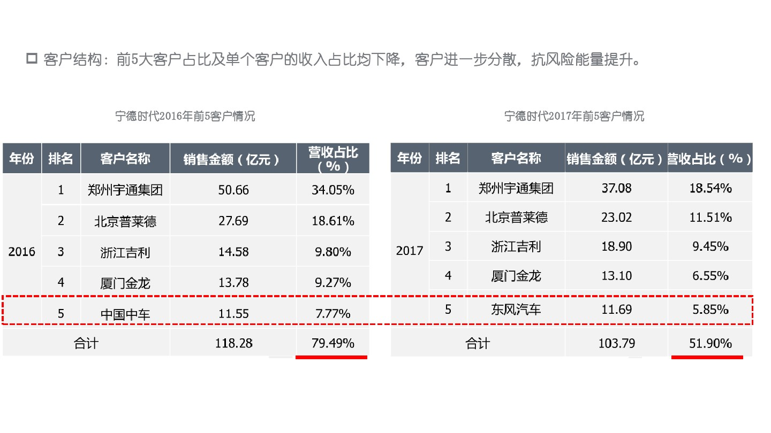品牌效应与客户忠诚度管理：